出國報告（出國類別：考察）

泰國地滑崩塌及地表沖蝕預防計畫考察暨參加2015國際土壤研討會

服務機關：行政院農業委員會水土保持局
姓名職稱：曾美冠 正工程司（臺中分局）等6員
派赴國家：泰國
出國期間：104年8月16日至23日
報告日期：104年11月17日

摘要
臺灣與泰國自民國100年起在水土保持及坡地防災議題上持續保持合作，有鑒於泰國坡地崩塌災害日益頻繁與規模擴大，防災規劃需求提昇，故泰國農業部土地發展司依據第3屆臺泰農業合作會議第17項及第4屆會議第19項之決議，於104年8月16日至23日(為期8天)邀請臺方6名專家學者赴泰國參加2015國際土壤研討會(ISC2015)，並進行實地考察及技術交流。我方由行政院農業委員會水土保持局臺中分局曾美冠正工程司領隊，臺北分局謝佳玲副工程司、南投分局陳永信副工程司、保育治理組蕭惠民副工程司及土石流防災中心鄭耕秉工程員隨行，並邀請國立中興大學水土保持學系林德貴教授共計6員一同赴泰。國際土壤研討會由世界各國專家學者針對土壤領域進行專題報告，其中我方於研討會中進行海報展示與解說，並參加現地參訪。雙方於訪泰8日中充分經驗交流與分享，我方亦同時就泰國水土保持與防災現況提出建議。
目次
壹、考察人員名冊 1
貳、目的 2
參、行程說明 3
肆、考察過程及內容說明 5
伍、考察心得與建議 30

壹、考察人員名冊
職稱 | 姓名 | 性別 | 備註
水土保持局臺中分局正工程司 | 曾美冠 | 女
水土保持局臺北分局副工程司 | 謝佳玲 | 男
水土保持局南投分局副工程司 | 陳永信 | 男
水土保持局保育治理組副工程司 | 蕭惠民 | 男
水土保持局土石流防災中心工程員 | 鄭耕秉 | 男
國立中興大學水土保持學系教授 | 林德貴 | 男
合計6員

貳、目的
泰國因農業需求提升，山坡地開發日益頻仍，惟農民缺乏水土保持的觀念，開發不當再加上近年來氣候變遷之影響，造成泰國山區崩塌及表土沖蝕問題嚴重。因此泰國農業部土地發展局（Land Development Department, LDD）於第3屆臺泰農業合作會議(99年召開)提出「地滑崩塌及地表侵蝕預防」之五年計畫，希望能透過雙方交流，學習我國過去面對災害所採用之各種水土保持技術與工法，並自100年起正式進行人員互訪及協助泰方人員接受訓練講習等工作。歷經數年來互訪，泰方人員來臺時由臺方介紹台灣方面各相關工作執行的方法與成果，我方人員赴泰亦針對現地將況給予建言，此一合作方式深獲泰方肯定，認為對泰國之山坡地管理及防災工作有極大的助益。
本次考察亦受泰國邀請參加2015國際土壤研討會，研討會主題為「土壤永續利用與糧食安全」，在泰國Phetchaburi市的Cha-Am舉行，是泰國土地發展局為慶祝國際土壤年的活動之一，主要目的是由世界各國土壤相關的科學家、推廣人員、決策者間的知識與經驗交流，並且為了土壤的永續利用而相互合作，以確保糧食安全，而土壤資源的珍貴更凸顯出水土保持管理與經營的重要性，進一步瞭解泰國境內相關水土保持肇災的原因及我方提供可能的防治對策，達成臺泰國際合作雙贏的局面。

參、行程說明
【8月16日（星期日）】
- 國內路程由南投中興新村至桃園國際機場。
- 搭乘長榮航空起程前往泰國曼谷素萬那普國際機場。
- 換乘泰方準備的接駁車輛，前往Phetburi(約4小時車程)。
- 夜宿2015國際土壤研討會舉辦會場-The Cha-am Beach Resort。
【8月17日（星期一）】
- 參訪Mrigadayavan皇宮及Sam Pan Nam水上市場。
- 2015國際土壤研討會註冊。
- 出席2015國際土壤研討會歡迎晚會。
【8月18日（星期二）】
- 參與國際土壤研討會開幕式及專家學者論文簡報。
- 海報展示與解說，其中我方展示一則海報並現場解說。
【8月19日（星期三）】
- 國際土壤研討會現地參訪，包含Kho Cha Ngum皇室計畫及Nang Yai Wat Khanon博物館。
2. 出席2015國際土壤研討會大會晚宴。
【8月20日（星期四）】
- 參與國際土壤研討會開幕式及專家學者論文簡報。
【8月21日（星期五）】
- 參與國際土壤研討會開幕式及專家學者論文簡報。
- 2015國際土壤研討會總結及閉幕式。
【8月22日（星期六）】
- 搭乘交通車返回曼谷。
- 拜會泰國農業部土地發展司。
- 參訪大皇宮(Grand Palace)。

【8月22日（星期六）】
- 搭乘交通車前往素萬那普國際機場，與土地發展司接待人員道別，搭乘長榮航空返程至桃園國際機場。
肆、考察過程及內容說明
【8月16日（星期日）】
本日搭乘長榮航空前往泰國曼谷國際機場，由泰方接駁我方至2015土壤研討會舉辦會場-The Cha-am Beach Resort，車程約4小時，途中泰方安排參觀Amphawa水上市場，瞭解泰國獨特的市集文化與生活習性。
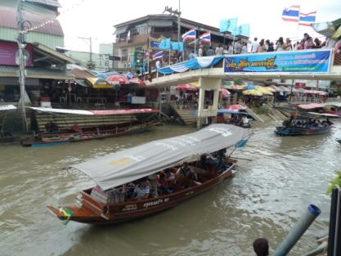 | 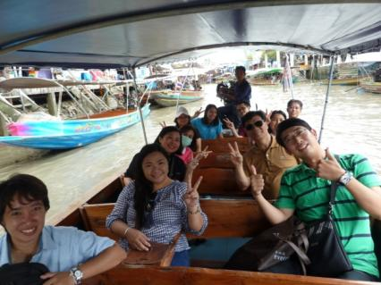
圖1Amphawa水上市場 | 圖2臺泰夥伴合影留念
【8月17日（星期一）】
一、參訪MARUEK KATHA YAWAN PALACE
上午參訪的地點是充滿浪漫愛情故事與傳奇的泰國MARUEK KATHA YAWAN PALACE，據說這座「愛與希望之宮」的草圖是由拉瑪六世親自繪製，再請義大利的建築師Erocle Manfred建造完成，當初拉瑪六世是為了期望在此優美的環境中生活，能和他的皇后及愛妃們誕下小王子；然而，事實並未能如其所願；最終，他只和第四愛妃生了公主，卻留下了這座美麗的宮殿，成為泰國重要的觀光景點之一。
這座濱海的泰國皇宮，係由泰皇拉瑪六世於西元1924年啟建，迅速地在1925年3月即完工，然而經導覽解說後，細品這一座泰皇夏宮時，可發現其不僅在規劃、設計及施工處處匠心，而其後續的管理維護與導覽解說人員訓練等，更是令人讚許與值得學習之處。

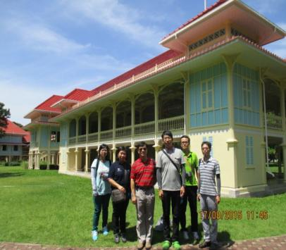 | 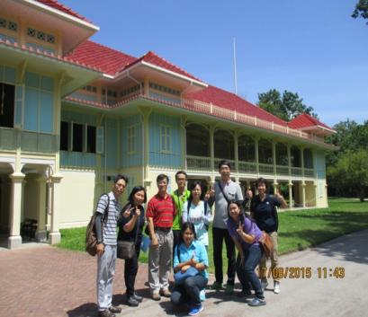
圖3本團六人參訪「愛與希望之宮」 | 圖4臺泰夥伴合影留念
MARUEK KATHA YAWAN PALACE位於有著天堂般美麗海景的泰國中部渡假勝地－華欣七岩地區，是泰國皇室鍾愛的盛夏避暑勝地之一。泰國柚木(Golden teak wood)是其首要的建材，最引人注目的是它那數大為美的1080 支柚木立柱，色調柔和的粉藍、粉紅和粉黃色等搭配的美麗建物在修整得宜的油亮綠茵中更顯雅致。（詳如圖3-4）
這座柚木行宮以混凝土做為建物主體基盤和每支立柱的基座，基座上方承接著柚木柱，一樓僅為立柱無房舍，通常做為表演廳、運動場及活動空間。二樓則由蜿蜒的長廊連接了16 棟自陸上延伸至海濱且功能迥然不同的木製高腳宮殿，分為男棟和女棟，長形走廊位於廳房之間，以對稱方式巧妙地將其隔開，互不干擾。設有國王寢室、國王與皇后寢室、皇后及其妹之寢室、皇室書房、後宮眾妃寢室、客廳、客房、佛堂、守衛房、侍女房等。位於表演廳上方的迴廊，每當有表演活動時，則做為拉瑪六世、皇后、後宮妃眾及侍衛等的觀賞座席。各棟之間的空間或植草坪花卉，海風輕拂搖曳生姿，或鋪碎石既透水、耐踐踏，且可防止土壤沖蝕，更添適宜海邊的自然景致。
值得一提的是這座由1080 支柚木立柱支撐而起的「愛與希望之宮」，除了兼具防潮濕及通風效果外，縱使於炎炎夏日置身其間，仍能感覺涼爽舒適；更重要的是所有廳房皆可免於遭受大雨及潮汐淹水之虞。
此外，此座行宮的屋基略微撐起，導排水設施可謂完善；高腳屋的牆基和各款柱子下方皆設置有凹槽，這各式各樣的凹槽或獨立或連接，但功能相同，皆是用來儲水以防止蟲蟻爬上樓去；這種設計能在炎熱潮濕蟲蟻四起的氣候中維持建築的完好，真正是的智慧與用心的體現。（詳如圖5-10）
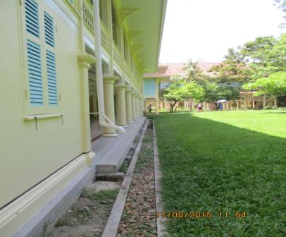 | 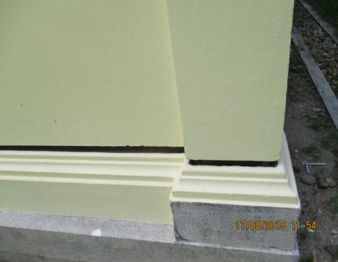
圖5行宮屋基略微撐起，導排水設施完善 | 圖6高腳屋的牆基和柱子下方皆設有凹槽
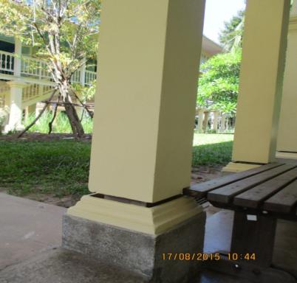 | 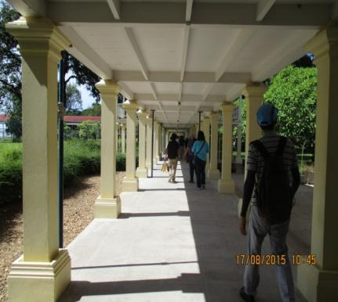
圖7各柱子下方皆設有凹槽 | 圖8各柱子下方皆設有凹槽
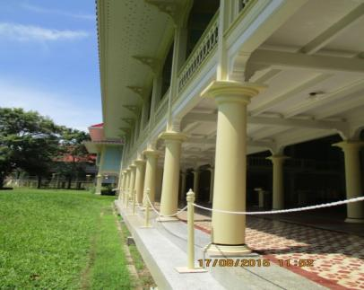 | 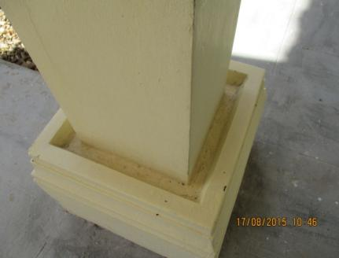
圖9屋基撐起，導排水設施佳，柱有凹槽 | 圖10柱子下方設置有凹槽
緊接著泰方引導我們參觀位於皇宮2樓的拉瑪六世與愛妃居住的房間和其他功能的空間之前，仔細地跟我們說明上2樓參觀的注意事項，諸如：禁止拍照攝影、手機要關靜音、 說話聲音要輕聲細語、走路要輕盈、不可以靠著欄杆，拿好裝鞋子的布袋等等。隨後，我們即將鞋子脫去並裝入特定袋子中各自隨身攜帶，跟隨著導遊上樓參觀。透過導遊的用心導覽和敘說皇室生活的浪漫故事，配合隨著劇情一一映入眼簾的景物，恍若置身於故事之中，心緒隨之飄遊。
幾乎維護得一塵不染的環境和人工擦拭整理以及物件保存的功夫，連光著腳走在約有90年歷史的木頭廊道上，也幾乎感覺不到有海沙和灰塵，就連所有的房間、陳設和兩側為數可觀的欄杆也都乾淨無比，真是令人佩服啊！（詳如圖11-16）
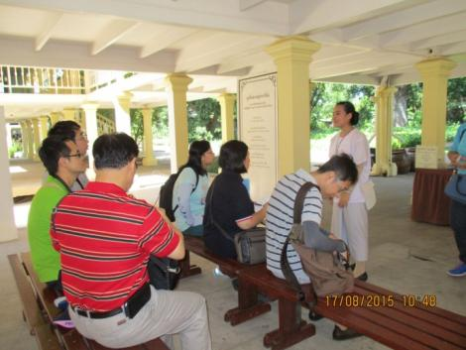 | 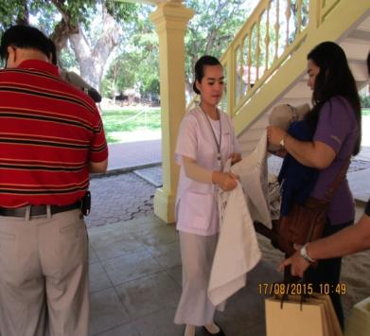
圖11導遊説明上2樓參觀的注意事項 | 圖12 將鞋裝入特定袋中隨身攜帶
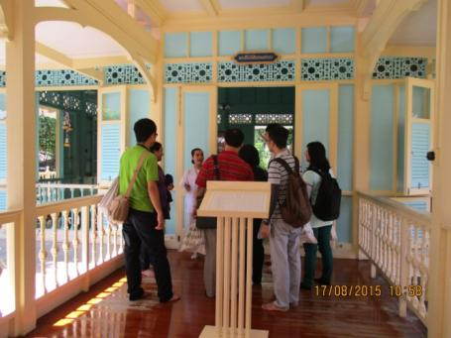 | 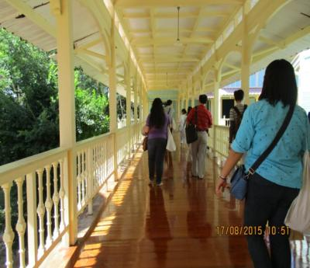
圖13 導遊用心導覽和敘說皇室生活故事 | 圖14 雅致的廊道，一塵不染
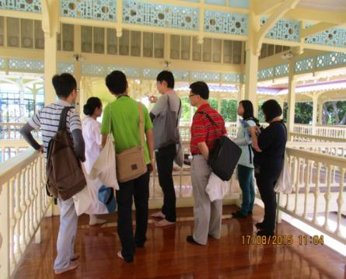 | 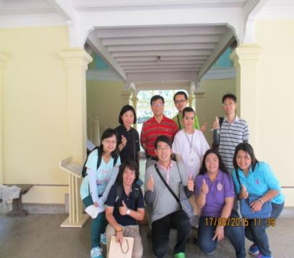
圖15 參訪團6員皆很用心聆聽導覽內容 | 圖16臺泰夥伴與導覽人員合影留念
就外觀而言，濱海的偌大園區中有如茵綠毯、扶疏花木、嵡鬱大樹以及處處可見修剪成優型獨特的綠景，加上點綴其間的雅致皇宮，猶如置身於一幅美麗動人的畫作中。
就整體環境而言，園區的水土保持及植生綠美化、景觀配置及維護管理皆甚良好。自步入MARUEK KATHA YAWAN PALACE入口起，仔細觀察行經動線所見景物，顯而易見的是，在此園中因地制宜的規劃配置，例如：入園後的步道空間較窄且左右側地形有所差異，其設計兼顧了二側的排水、護坡及植生綠美化；漸入較開擴平坦的空間區位，仔細觀察，將可發現，園中步道間的許多綠地多設計為鄰近步道側，亦即綠地外緣較高，而近綠地中間相對較低，如此將兼具有滯洪、沉砂、儲水等多元水土保持效能；其間遍植的各種喬木，依其樹木的需水特性予以巧妙配置，加上對空間趣味及功能分區的營造和運用，導水、排水、儲水、給水、水景的細節安排，甚至建物立柱壁面凹槽儲水防蟲蟻等，皆可見規劃者的用心與巧思。（詳如圖17-26）
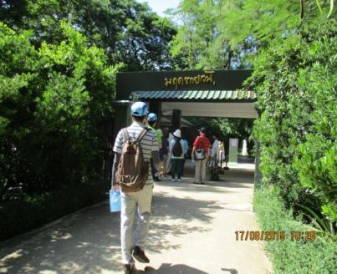 | 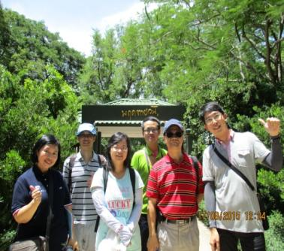
圖17 MARUEK KATHA YAWAN PALACE入口 | 圖18參訪團6員於夏宮入口合影留念
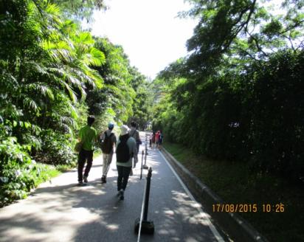 | 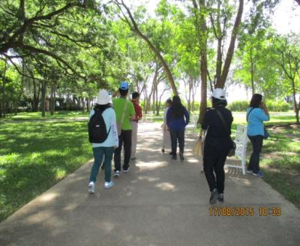
圖19步道二側排水、護坡及綠化兼顧 | 圖20園區水土保持及植生綠美化配置及維護管理皆良好
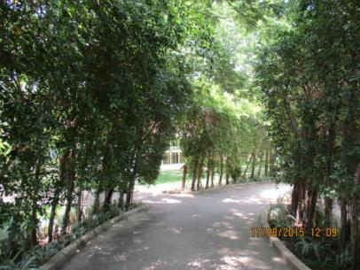 | 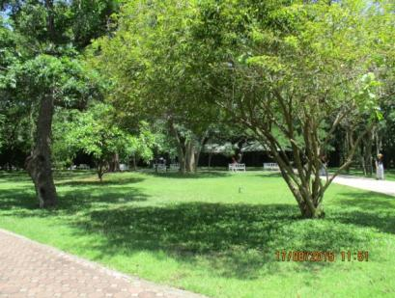
圖21具相對隱密性步道空間趣味營造佳 | 圖22園中許多處步道間的綠地多設計為外緣高中間低，具有滯洪沉砂儲水等效能
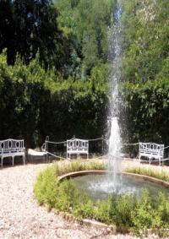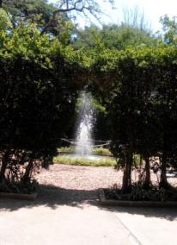 | 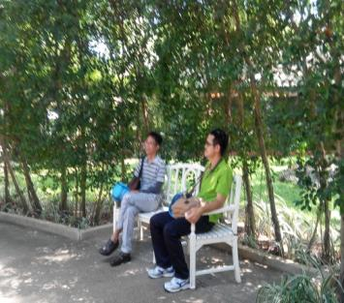
圖23扶疏花木中的噴泉成為視覺的焦點 | 圖24惠民和永信享受著綠蔭中的靜沁
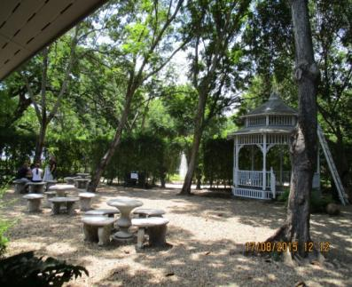 | 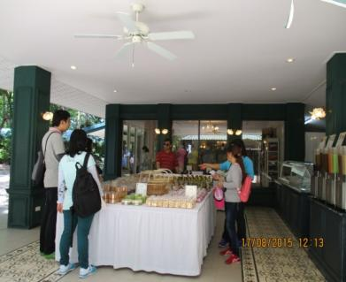
圖25 綠意盎然的園中景物處處精彩 | 圖26紀念品販賣店外部展示雅致
此外，尚有須提醒訪泰注意事項，因為泰國人民通常對泰國皇室都非常尊重，只要到皇室行宮及相關古蹟都會非常重視衣著是否莊重得體。因此，參訪者如果穿著太暴露時，都會被園方要求，必須先向各皇室行宮等入口處之服務區租借泰式布片做為遮掩身體之用，方得以入內參觀，我們造訪柚木行宮時，見有許多遊客皆循此規矩，圍妥泰式布片後才放行參觀，而這些人也因此成為園區另類景觀。

二、參訪Sam Phan Nam Floating Market
從2015ISC的會場到華欣的Sam Phan Nam Floating Market水上市場，沿途有許多地方看似仍放任荒蕪，景相感到些許荒涼。車子轉進園區停車場後，映入眼簾的是白底紅字的Sam Phan Nam Floating Market水上市場大招牌，以及木造的鐘樓。
進入園區後，發現遊客不多，有些訝異！或許是因為非假日的關係，市場人氣寥寥無幾，有些商店門戶緊閉無營業，所以沒能感受到傳說般的熱鬧氛圍。然而，換個角度想，我們因此得以悠閒地欣賞此一設在人工湖上於2011年才開幕的佔地廣且規劃相當完善，除了設置水上市集、小吃攤、特色商店外，還可以遊園、坐船，搭乘小火車...等，是個具有多元化功能的水上市場。
Sam Phan Nam Floating Market與其他水上市場比較之下，其特別之處在於設有一道圍繞在水上市場周圍的小火車軌道，且偶而會響起小火車汽笛的鳴聲；然而，遊客要特別注意的事情就是要隨時提高警覺，因為這裡的鐵軌兩側秉沒有設置安全的圍欄，所以要穿越鐵道，或靠近鐵軌時要特別注意安全，當然，小火車看到有人也會鳴笛警告。（詳如圖25-30）
我們在裡面參觀了好一會兒，都覺得口好渴，於是每人鮮嚐一顆椰子解渴，大快朵頤一番。
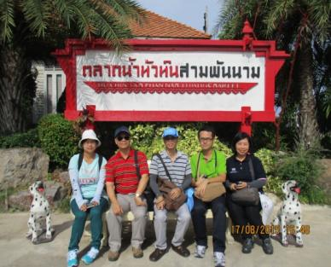 | 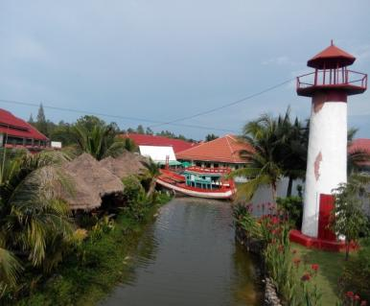
圖27 Sam Phan Nam Floating Market意象 | 圖28水上市場人工湖上的燈塔和小船
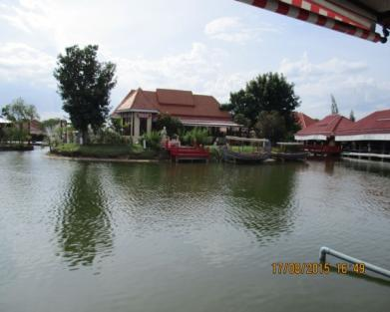 | 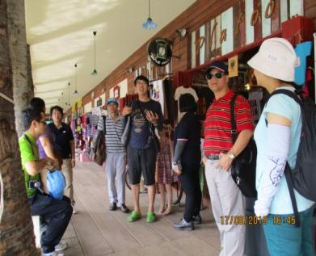
圖29水上市場的景致 | 圖30沿人工湖而建的水上市集有木棧道串聯
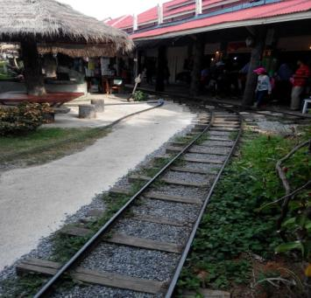 | 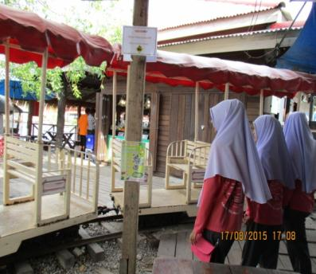
圖31 圍繞在水上市場周圍的小火車軌道是此區最主要特色之一 | 圖32 等待搭乘小火車的遊客
三、2015國際土壤研討會註冊
2015ISC（INTERNATIONAL SOIL CONFERENCE）的主辦單位是泰國土地發展局(Land Development Department)，會議及學員住宿皆位於華欣的The Regent Cha Am Beach Resort，自8月16日起陸續有來自世界各地共32國家約500餘位學員入住，我們一行6人也是再當日晚間抵達。8月17日下午1時開始辦理與會學員註冊並領取相關資料。（詳如圖31-34）

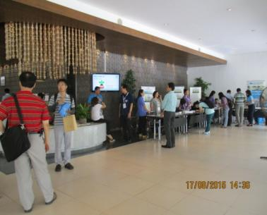 | 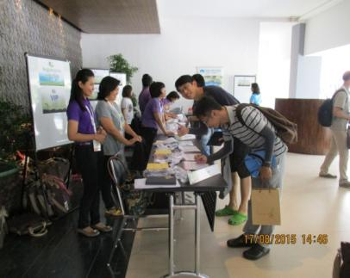
圖33 2015ISC大會註冊處 | 圖34耕秉和惠民註冊並領取相關資料
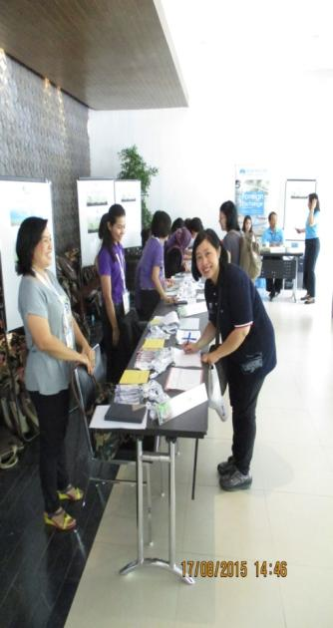 | 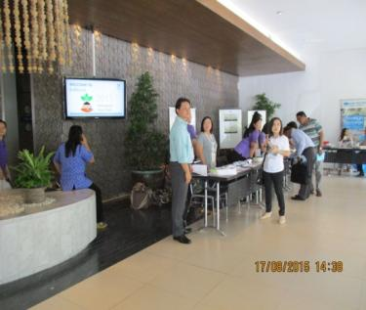  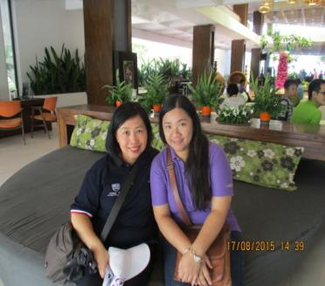
圖35美冠完成註冊並領取相關資料 | 圖36美冠與泰國土地發展局夥伴合影
四、參加2015國際土壤研討會歡迎晚會
泰國土地發展局(LDD)於8月17日晚上6點舉開隆重的歡迎晚會，首先由LDD的局長Hon. Dr. Apichart Jongskul致歡迎詞為本次大會揭開序幕。會場布置典雅，台上有樂團持續演奏悠揚的泰國傳統樂曲；台下則見來自世界各國家的會員、學員及泰國LDD的官員們，邊品嘗佳餚同時也邊和與會者寒暄問候、交換名片，大夥兒皆相談甚歡，尤其，泰方對我方6人的禮遇與親切接待實倍感溫暖與感激。（詳如圖37-44）
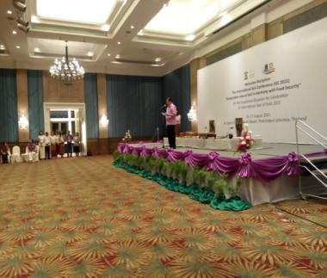 | 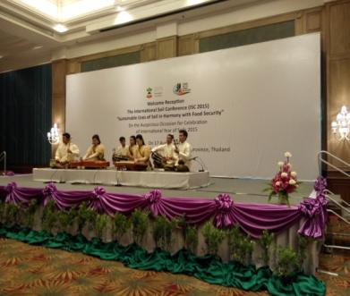
圖37泰國LDD的局長Hon. Dr. Apichart Jongskul致歡迎詞 | 圖38泰國樂團演奏悠揚的傳統樂曲
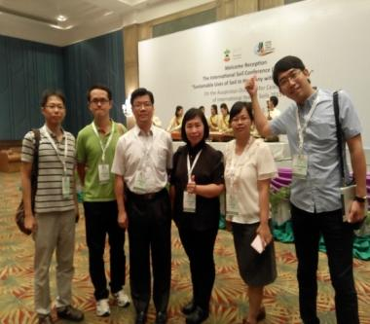 | 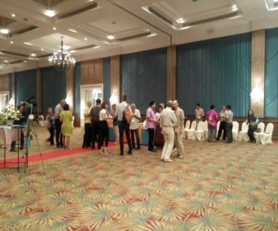
圖39此行與會6人於台前合影留念 | 圖40與會者及舊雨新知皆相談甚歡
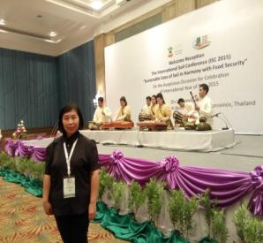  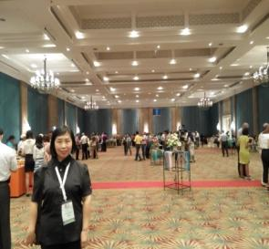 | 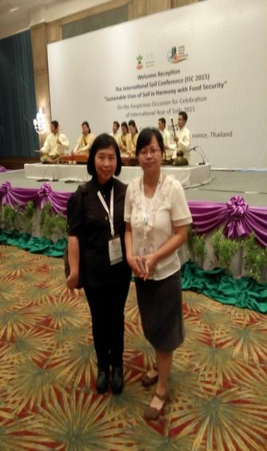
圖41美冠於歡迎晚會留影 | 圖42美冠與佳玲於歡迎晚會合影
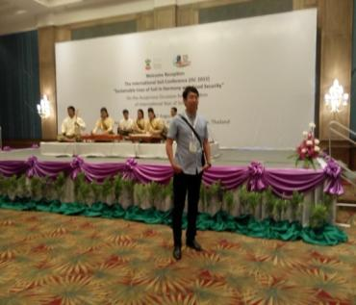 | 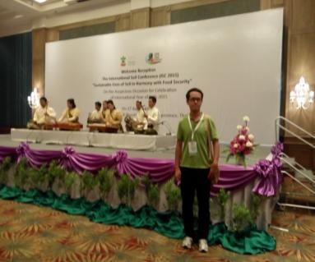
圖43耕秉於歡迎晚會留影 | 圖44永信於歡迎晚會留影
【8月18至21日（星期二~五）】
土壤供應人類食物生產之基本需求，不僅提供植物生長與繁殖的基本要素，健全的土壤更能提供作物生產及生態系統之正常運作。值得注意的是，土壤劣化與土地利用常是相互衝突。雖然人們知道未來的糧食安全問題將面臨挑戰，卻沒有足夠的維護措施來防止土壤劣化和土壤生產力下降的問題發生。此外，土地超限利用也會帶來前所未有的環境變化，如全球暖化和氣候變遷。因此，土壤科學家有責任找出最適合的技術、相互交換成功的經驗與知識，並幫助政府採取有效措施，以保護土壤資源。泰國土地開發局為慶祝土壤國際年（International Year of Soils），邀請開發中及已開發國家的科學家、學者、政府人員及有關人士蒞臨參加盛會，並進行土壤永續利用與糧食安全相關經驗的交流。
本研討會主要分為三個部分：論文報告、海報展示(8月18、20、21日)及現場參訪(8月19日)。
一、論文報告共分為五個主題：
- 土壤資訊-永續利用與管理：土壤資訊、土壤分類與分布土地利用分類。
- 糧食安全下的土壤管理與保育: 土壤評估、土壤功能與環境管理、土壤肥力管理、土地利用總體規劃與變遷、土壤沖蝕與保護水資源保育(水災與旱災)。
- 氣候變遷及糧食安全與土壤生態的關係: 土壤有機碳固碳作用、生物碳、生物量生產、土壤生物多樣性及土壤功能。
- 創新技術與工具-土壤資源目錄與適當管理: 遙感探測(RS)及地理資訊系統(GIS)的應用、精緻農業、可攜式/人工智慧應用進階分析技術。
- 公共參與、網路與土地管理政策執行: 自給自足經濟、人民參與活動地方的積極性與傳統知識、土壤與土地管理網絡、土壤教育與公眾意識、土壤與土地利用衝突管理。
以下整理研討會中與本局水土保持業務相關之論文:
- Oral Session 2
糧食安全下的土壤管理與保育
Integrated Soil Management and Conservation for Food Security
文章名稱 | 作者 | 內容
Deep Root Biomass and Interfluve Aquifer: Case of a Watershed in Northeast Thailand | Jean-Pierre Montoroi  等六人 | 近年來，泰國東北方大量森林逐漸被經濟作物取代，土地逐漸劣化。因此實行鑽孔探測計畫，於土體置入水壓計，藉此得知地表淺層之土壤狀況，並且觀察數十公尺深之根系量。進一步分析顯示，深根系主要來源為樹齡小於六十年的樹種。此根系之良好保存狀態，顯示深層地下水層的存在及保存良好。
Meeting the Challenges of Soil and Water conservation in a Regional Context of Tree Plantation Expansion – the Example of Teak Tree in Northern Laos | Christian Suriadi  等十一人 | 過去十年，東南亞大量種植經濟作物，造成雨林和傳統糧食作物轉變。人們於寮國高地上大量種植柚樹和橡樹，取代傳統作物的種植。種植柚樹需要大面積火燒地表殘餘作物，此將造成土壤地表結殼，進而減少降雨入滲，加劇地表逕流對地表的侵蝕，導致土壤流失增加。因此實施保護地表措施，可有效降低土壤流失，並減緩土壤肥力的降低。本研究主張採用簡單且不危害土壤和水資源之管理方式，來進行土壤保育，但需要政府和農民的支持。
Hydraulic Properties of Soil-Drain System | Siwaporn Siltecho  等八人 | 在降雨期間，泰國西北方種植橡樹的地區，時常有嚴重的積水問題。因此，施作一垂直的排水系統，以達到增加入滲、涵養水源、減少積水之目的。為了得知此排水系統的有效性，乃使用Hydrus2D程式進行數值模擬，並與實驗結果比對，模擬與實驗之差異比對回歸分析結果為r²=0.9941，證明兩者具有相當的吻合度。
The Impact of Land Use Change from Field Crop to Rubber Plantation in Upland Areas in Upland Areas in Nan Province: A case Study of Yao Sub Basin | Natta Takrattanasaran  等三人 | 近十年來，泰國大量種植橡樹等經濟作物。農人大量砍除山坡地的森林，改種植經濟作物的結果，造成土壤嚴重劣化。因此，部份學者和泰國土地開發局(LDD)、泰國那黎宣大學(Naresuan University)，進行合作研究，研究目的主要在調查橡樹於山坡地上生長狀況和其對土壤流失、地表逕流的影響。
Requirement for New Criteria in Designing Soil Conservation Structures in Thailand’s Mountain Region | Karn Trisohon等四人 | 過去，泰國土壤保育主要仰賴生態系統的自行恢復。但是，現今山坡地開發趨向市場經濟導向，造成山坡地農地增加，且使用率大增。因此，生態系統的恢復功能大幅降低。此外，伴隨全球暖化造成的降雨型態改變，使土壤保育功能不如以往。本文探討土地開發期間，對於土壤保育要求的新標準。
Assessing Nutrient Losses from Spil Erosion under Soil Water Conservation Measures in Upland Rubber Plantation in Northern Thailand | Thanachanok Khamkajorn  等三人 | 帕拉橡膠是泰國的重要作物，多種植於泰國北部和東北部的坡地，然而缺乏水土保持措施的實施，導致水土嚴重流失。本文研究目的為，得知在實施不同水土保持措施的情況下，土壤沖蝕所造成的養分損失情形。因此對帕拉橡膠進行兩年的調查，調查期間，分別使用五種不同的水土保持處理方法並與三種植物配合種植，結果顯示，藉由水土保持措施可有效減少土壤流失。
本場次大部分的論文都是關注有機肥料、化學肥料、菌類等對土壤肥力及作物生長的影響，及提高糧食的生產量及生產品質；而其中有篇論文係針對東南亞地區集水區上游的土壤劣化及對策進行報告，與水土保持學較為相關。此篇文章的目的是說明那一種土地利用改變會引起土壤劣化，及土壤有機碳含量及土壤動物活動的減少、土壤表面劣化、指蝕、溝蝕的發展情形、及如何改變土地利用可以改善土壤劣化情形。在泰北的集水區中，將種植甜羅望子、黃豆、綠豆樹等土地利用方式，改為只種植玉米，由於玉米的低作物覆蓋，土壤表面結殼快速地發展，且在這些礫質壤土中引起高逕流量。在這種的土地利用改變下，總土壤沈積量超過原來的2倍(每年每公頃11.7毫克)，在種植大豆及綠豆時已經很高了(每年每公頃4.9毫克)，而玉米的機械化種植，加速了有機碳在陡坡地的流失，且提高了水庫下游的金屬元素含量。數據清楚地顯示，為了減少土壤表面結殼的風險及逕流量，限制耕作及維持高比例的土地覆蓋是必要的措施，而且必須降低陡坡地上的地表水流速也是很重要的，另外應該保持作物覆蓋、設置排水設施，在等高處設置樹籬，以及維持河岸邊的植生覆蓋以提高攔沙量和限制河岸侵蝕的風險。
- Oral Session 5
公共參與、網路與土地管理政策執行:
Public Participation, Networking and Policy Implementation on Land Management
文章名稱 | 作者 | 內容
Setting up Community Participatory Network for Sustainable Use of Saline Soil in Northeastern Thailand | Pirach Pongwichian  等六人 | 於泰國北方，鹽土分佈廣泛，面積為1.841百萬頃，導致植物生長不易。因此於該地區實行三項管理政策:(1)改善並減緩作物地區土壤鹽化、(2)恢復土壤嚴重鹽化之地區、(3)防止鹽土分佈面積擴大。然而這些措施需要有效的管理，因此於Nakon Ratchasima和Khon Kean兩省實施管理計畫，設立社區參與網，使受土壤鹽化影響的組織、利益相關者、住戶參與此項計畫，結果顯示，此計畫有效解決兩省土壤鹽化的問題。
Farmer Practice to Combat Soil Salinity in North-East Thailand: A study Case in Four Neighbouring Villages (Phra Yun District) | Christian Hartmann  等五人 | 於泰國東北方，水田鹽化持續擴張，造成農作物收成降低和土壤流失，嚴重影響農民生計，因此必須立即阻止土壤鹽化的擴張。這項研究的目標為評估農民對土壤鹽化的認知和農民阻止土壤鹽化的方法。LDD和IRD於Phra Yun地區進行多年的研究，於該地區選定四個村莊進行訪問，結果顯示農場大小和農夫的收入主宰農夫對土壤鹽化的認知和阻止鹽化的動機與方式。擁有大農場的農夫，由於有非農業的收入，土壤鹽化並無嚴重影響其收入，因此只是逐漸避開土壤鹽化的地區種植。然而，其他農夫則需立即阻止土壤鹽化擴張。因此，政府所實施的措施需考慮全村的經濟和管理方式，並以依賴農作物為生的農夫為主。
二、現地參訪
ISC 2015研討會為回顧及展望土壤問題的影響和土壤改良的管理技術，特地安排了泰國中部地區現地實務考察行程，以了解土壤被大面積的濫用與沖蝕地惡化地形，改良到可再次耕作並應用到不同類型的種植所產生的影響，讓土壤可永續利用，保障經濟和環境。
本次參與考察的行程及路線如下：(相關資料摘自ISC 2015 Technical Tour Guidebook))
Time | Itinerary
7.30 am. | Departure from The Regent Cha Am Beach Resort
9.30 am. | Arrive at Khao Cha-ngum Deteriorated Area Development Project
9.30 - 10.00 am. | Coffee break
10.00 – 12.00 am. | Visit Khao Cha-ngum Deteriorated Area Development Project
12.00 am. – 1.00 pm. | Lunch break
1.00 – 1.30 pm. | Departure from Khao Cha-ngum Deteriorated Area Development Project to Nang Yai Wat Khanon National Museum
1.30 – 3.00 pm. | Visit Nang Yai Wat Khanon National Museum
3.00 – 5.00 pm. | Departure from Nang Yai Wat Khanon National Museum to The Regent Cha Am Beach Resort
表1：現地考察行程表(摘自ISC 2015 Technical Tour Guidebook)
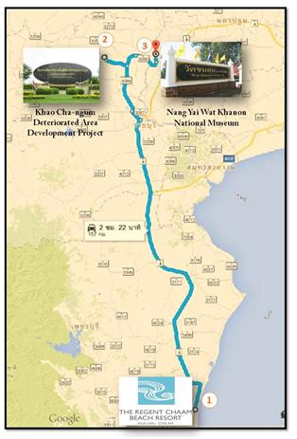
圖45：考察路線圖(摘自ISC 2015 Technical Tour Guidebook)
- Khao Cha-ngum地區土壤惡化復育計畫(Khao Cha-ngum Deteriorated Area Development Project)
  - 計畫緣由
Khao Cha-ngum地區的土壤嚴重惡化，已經不再是可耕地。為了復育當地土壤，泰王指示三項主軸「 不要濫用森林」、「不濫用大自然 」和「無種植造林 」的概念下， Chaipattana基金會成立土壤培養及重建計畫，努力促使Khao Cha-ngum地區土壤不再惡化並恢復到可耕的狀態，並將當地塑造成了鬱鬱蔥蔥的山坡與林地，美麗如畫的景色和豐富的混合落葉林。土壤惡化再改良在該地區已經產生了實際效果。
1992年6月8 日 ， 泰國國王指示種植培地茅幫助防止水土流失。他還建議選擇種植各種培地茅，量測培地茅根系在堅硬土層的紅土土壤中深度和範圍。鼓勵農民在經濟考量和適當的方式種植培地茅以作為節約用水，水土流失防治，溝蝕控制與預防。
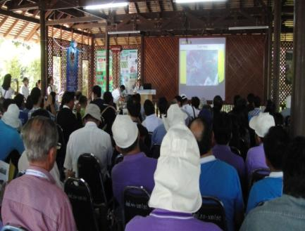
圖46皇家研究中心簡報情形
泰國國王責成政府相關機關，成立Khao Cha-ngum皇家研究中心，辦理Khao Cha-ngum地區土壤惡化復育計畫(Khao Cha-ngum Deteriorated Area Development Project)，針對清萊地區及Khao Cha-ngum地區等，研究及復育被沖蝕及淘洗之大面積惡化的紅土土壤。
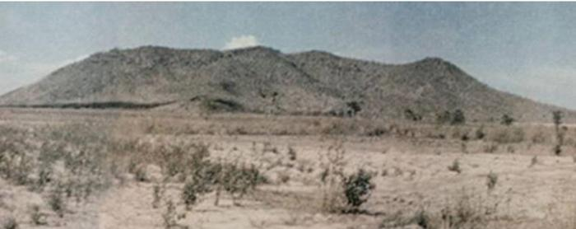 | 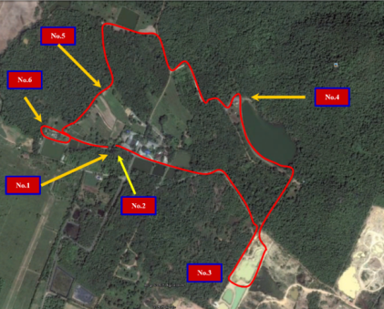
圖47改良前Khao Cha-ngum地區 | 圖48皇家研究中心參訪路線
乙、實施方法及工作項目
  - 實施方法：
      - 改良區域植樹計畫，透過分散種植模式來保持森林的自然調節。種植速生樹種並包圍生長緩慢但較主要硬質地喬木的樹種。利用不同區域，不同樹種在，同一時間內比較樹木本身自然地生長情形。
      - 尋找及確保水資源，使水源無虞，使Khao Cha-ngum地區可植生復育，再造該地區大自然的美麗地景。
      - 以規劃及測試的小規模發展研究區塊進行研究，以尋求改善土壤退化解決方式，以便能夠區域可再次使用與種植。
      - 種植培地茅幫助防止水土流失，以培地茅在紅土土壤生長情形，試驗培地茅根系如何有效的通過堅硬的紅土土壤並進行滲透。並以等高線每隔5cm高度間隔，種植培地茅，以形成天然的草壁栽培，使留住土壤顆粒，儲存水和防止水土流失。另外可種植培地茅以半圓形圍繞樹木可以保持土壤中的水分。
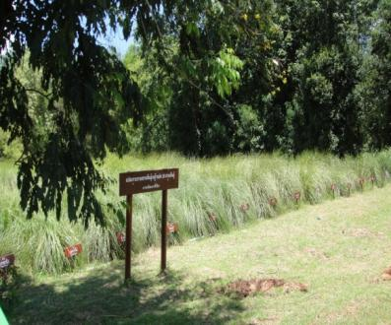
圖49 植生試驗情形
  - 工作項目：
      - 泰國國王指示“無種植造林”的概念-植生自然演替的成效，與土壤惡化地區人為造林成效比較。
      - 紅土坑開發成埤塘確保水資源，以及利用抽水站和水管連接在該地區埤塘等小水資源，並建築Khao Cha-ngum水庫，有助於的農業活動並提供水源。
      - 復育土壤退化地區並發展為農田。
      - 培育培地茅減少和有效地防止水土流失。
皇家指示與實施在Khao Cha-ngum地區，成功地解決土壤退化問題。該土地已恢復可使用狀態。土地復育措施，已在該地區轉移知識和技術，使其他農民提高生產率和收入。
- 土壤展示館
Khao Cha-ngum皇家研究中心設有土壤展示館，展示館展覽該地區土壤基本性質及屬性，例如顏色，土壤深度，紋理和土壤種類，並展示計畫進行前及改良後的土壤變化。自1985年始，針對水資源的管理與保水設施等，改善土壤，並恢復森林林相的土壤歷程。
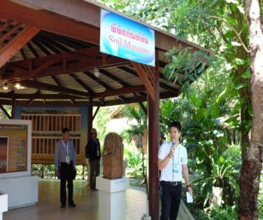 | 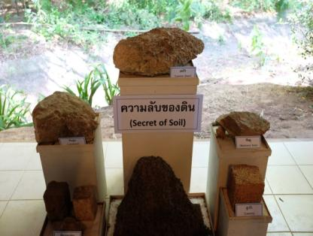
圖50土壤展示館介紹 | 圖51土壤展示館
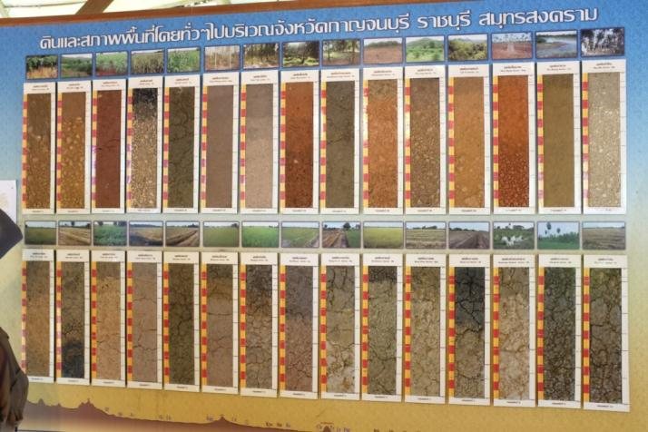
圖52土壤展示館
- 水源開發
- 埤塘：
Khao Cha-ngum地區因水資源短缺、森林遭砍伐破壞，造成土壤沖蝕及地力退化，面積約111,000公頃，區內佈滿許多紅土石坑，Khao Cha-ngum皇家研究中心決定將紅土石坑開發成埤塘等水資源，並於埤塘周惟種植培地茅，避免都為土壤沖蝕，增加土壤沃度，使埤塘內有機物增加，並放有水生動植物，有助於埤塘底泥的有效保水，防止進一步的水土流失。
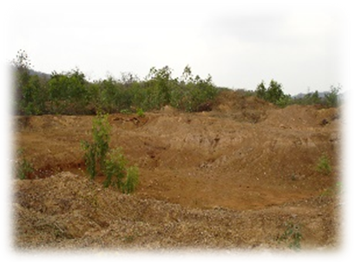 | 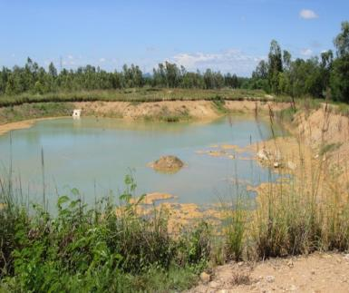
圖53紅土坑-原地貌  (摘自ISC 2015 Technical Tour Guidebook) | 圖54紅土坑-發展埤塘
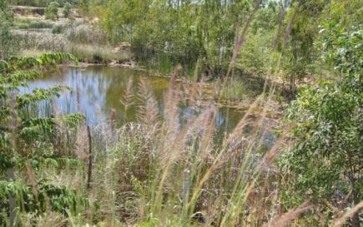 | 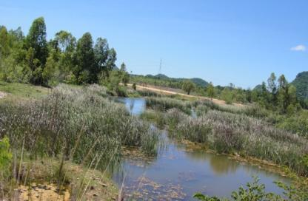
圖55紅土坑-發展埤塘2 | 圖56紅土坑-發展埤塘3
- Khao Cha-ngum水庫：
Khao Cha-ngum水庫的容量約12萬立方公尺，原本是本區最大的紅土坑，水庫的流域面積約僅64公頃，流域面積小導致水庫缺乏水源，故該水庫水源來自灌溉水渠、管路、泵送系統以及部分降雨集流的水，維持水庫蓄水量。
根據Khao Cha-ngum皇家研究中心的生態調查，本區的鳥類，哺乳動物，兩棲動物和爬行動物數量一直在增加，水庫裡面的水生動植物的生態系統亦越來越龐大及複雜。且泰方表示根據水庫旁山的坡面，樹木鬱鬱蔥蔥，顯示泰王指示的「無種植造林」讓植生自然演替的概念已有相當的成效。因為林相恢復的關係，雨量也有逐年增加的趨勢，十年前在該地區僅有795毫米降雨量，但目前降雨量達到1192毫米。
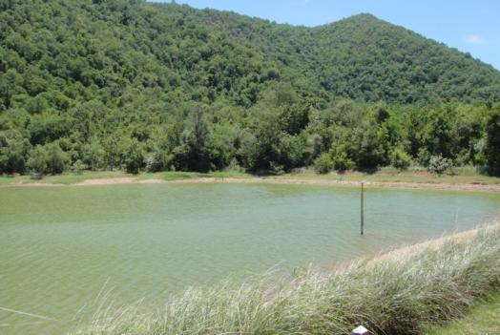
圖57Khao Cha-ngum水庫
- 恢復農業耕作
Khao Cha-ngum地區植生復育良好後，Khao Cha-ngum皇家研究中心進一步推廣示範區的有機農業，佔地約為6公頃。根據季節種植不同的蔬菜，例如，白菜，甘藍，芹菜，豆角，西葫蘆等有機作物，並種植金盞花及萬壽菊等防蟲植物阻止害蟲，並利用微生物活化土壤，以高品質的有機肥料廠使用代替化學化合物的施肥，以增加植物所需營養。
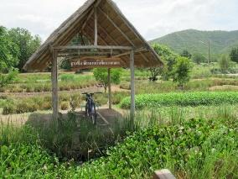 | 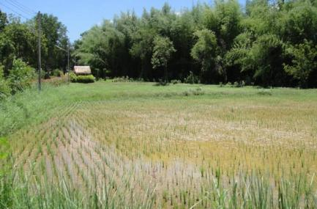
圖58有機農業栽種  (摘自ISC 2015 Technical Tour Guidebook) | 圖59有機農業栽種
Khao Cha-ngum皇家研究中心在該地區所做的土壤改良，透過自然植生演替、紅土坑開發成埤塘、種植培地茅幫助防止水土流失、開闢小型試驗區等已有顯著的成效，使土壤嚴重惡化無法耕地，已改良成可栽植有機農作物的農業區。
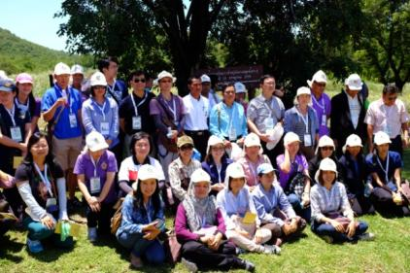 | 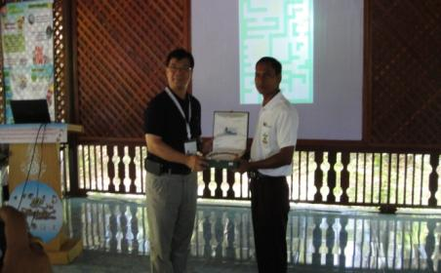
圖60研討會實地考察合影 | 圖61林教授德貴代表致贈Khao Cha-ngum皇家研究中心禮品
五、Nang Yai Wat Khanon國家展覽館
Nang Yai Wat Khanon國家展覽館座落於泰國傳統建築風格的建築物，是榮獲由亞太文化中心聯合國教科文組織認可的皮影劇場，是一個久負盛名具有文化價值這的文藝演出。劇場包含了精心雕刻的皮影木偶、泰國傳統樂團表演配樂、木偶的對話的配音以及動作特殊的舞蹈。Nang Yai Wat Khanon國家展覽館共保存了313件皮影劇木偶。
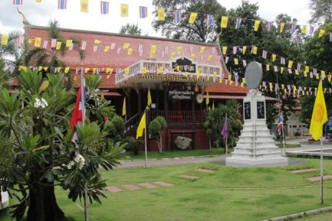 | 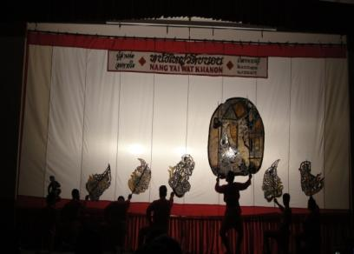
圖62Nang Yai Wat Khanon  國家展覽館 | 圖63Nang Yai Wat Khanon戲劇
Nang Yai Wat Khanon皮影劇被認為是種藝術形式的組合，包含如下所示(摘錄自網路並由筆者譯)：
1. 嚴謹且出色的手工藝術。
2.文學藝術的敘述和詩意優美的對話。
3.演講藝術敘事的藝術，讓一個沒有生命的影子人物的顯得活潑和真實的。
4.泰國古典合奏的音樂藝術。
5.藝術表演者以特殊舞蹈並操縱皮影劇偶。
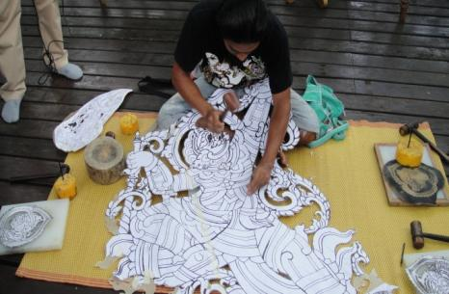 | 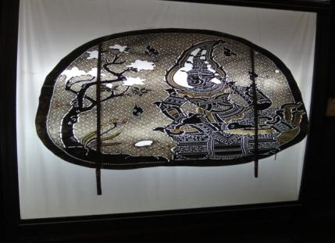
圖64劇偶製作 | 圖65劇偶展覽
三、海報展示與解說
我方於本次研討會海報區展示「利用全球通用土壤沖蝕公式進行臺灣石門集水區土壤沖蝕量評估」 (Soil Erosion Risk Assessment for Shenmu Watershed in Taiwan using USLE Model)，海報解說期間向各國專家學者交流分享本國研究之成果，也藉由此次機會得以了解全球目前針對土壤學領域之豐碩成果，更透過此次聯合國補助泰國辦理之國際土壤研討會，一方面推廣台灣在水土保持與防災領域的業務成效，另一方面也迅速認識多國專家學者，對於未來推動國際交流及專業合作，可謂助益良多。
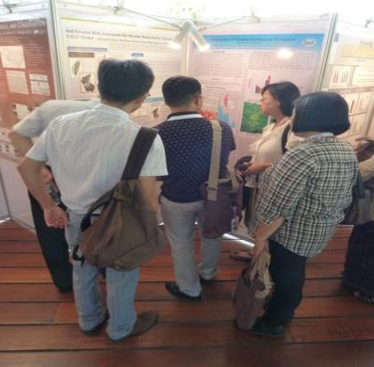 | 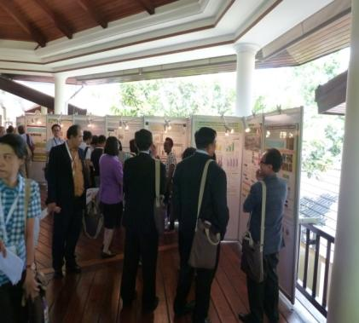
圖73向參觀者解說我方海報內容 | 圖74海報展示區現場
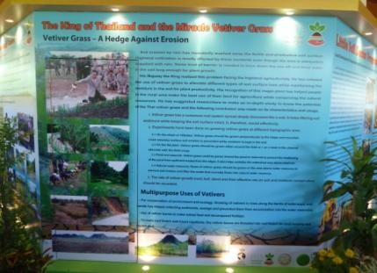 | 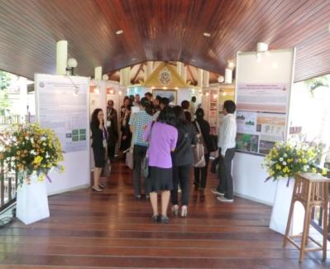
圖75海報區看板展示 | 圖76與會者參與現況
【8月22日（星期六）】
結束2015國際土壤研討會(ISC 2015 International Soil Conference)後，8月22日一早由佛丕府(Phetburi)搭車前往曼谷，至泰國農業部土地發展局（Land Development Department, LDD）辦公室，並與Saowanee Prachansri科長等人進行意見交流。
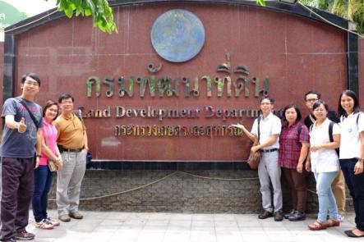 | 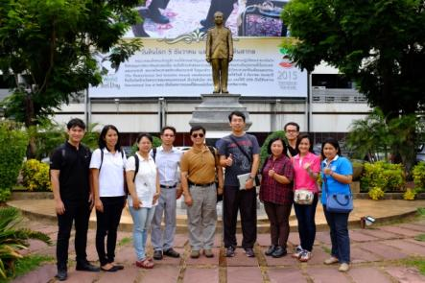
圖66於LDD大門前合影 | 圖67與泰方陪同人員合影
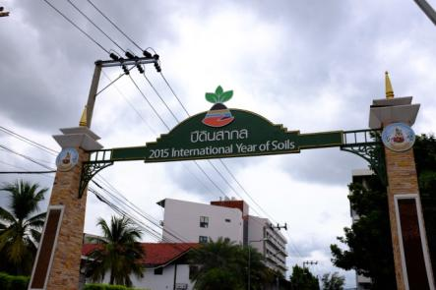
圖68LDD大門前國際土壤研討會宣導看板
結束與LDD人員意見交流後，下午由LDD人員安排至曼谷進行文化建設(大佛寺)參訪及參加歡送晚宴。曼谷大皇宮位於曼谷拍那空縣及湄南河畔，總面積約244,000平方公尺，18至20世紀為暹羅王國之皇宮，也是泰王室居住地點。建於卻克里王朝(又稱曼谷王朝)的建立者拉瑪一世統治期間，而至1946年泰王拉瑪八世駕崩後，拉瑪九世將王室搬至吉拉隆宮(Chitralada Palace)後，現已變泰國著名之觀光景點，然而其象徵王朝的宮殿依然存在。
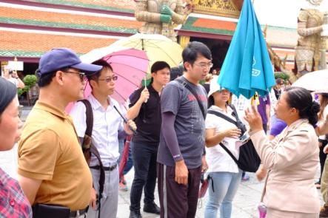 | 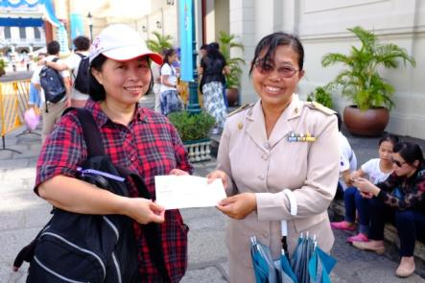
圖69參訪解說過程 | 圖70致贈禮品予解說人員
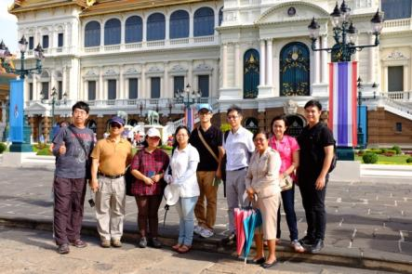 | 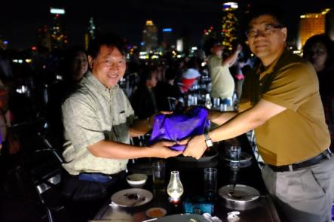
圖71參訪人員合影 | 圖72歡送晚宴致贈禮品
【8月23日（星期日）】
考察行程於前一日己告一段落，本日早上整理考察資料，隨後前往曼谷素萬那普國際機場，與土地發展局接待人員道別後，搭乘長榮航空班機返程至桃園國際機場，圓滿完成本次考察，也期待臺泰雙方未來有更密切的交流與合作。
伍、考察心得與建議
一、心得
(一)參與2015國際土壤研討會拓展國際視野
近幾年臺泰雙方交流基礎日漸穩固下，泰國農業部土地發展局本年度特別邀請我方以參加者身份，出席由聯合國補助泰國舉辦之2015國際土壤研討會，透過參與此等研討會，學習全球目前就土壤學領域的重要成果，也得以看出水土資源保育的重要性，更深知如何讓水土資源永續經營，惟有仰賴做好水土保持，同時我方也透此參與此次國際研討會，迅速認識多國專家學者，除推廣我方水土保持技術與成果外，也了解各國目前推動之趨勢，可說是收穫匪淺。
(二)博物館陳列方式清晰
皇家計畫的室內的土壤博物館中陳列了種植不同作物的土壤，是將土壤含根系(含土壤)直接取下約60公分，讓學習者清楚看到土壤的狀況，相較於台灣各地的水土保持戶外教室中草類根系的展示箱，必須經常的管理維護，且因經常打開展示箱，光線造成根系生長不好，玻璃表面也有許多青苔，根系生長情形不易觀察，泰國的此種展示方式，值得我們學習。
- 國際研討會辦理方式細緻
泰國土地發展局辦理國際研討會的細節，從會議場地的選擇、餐飲、書面資料、接待及程序規劃等，都有許多地方值得我們學習之處，如在舞台上主視覺背板的佈置，為白底上只寫出研討會的名稱、主辦單位、地點等簡要資訊，但它可配合開幕儀式、晚宴及泰國公主蒞臨演說頒獎等不同場合，以不同顏色布料作裝飾變化，展現其高雅、雍容或簡約等合適的風格。未來我們也可參考這樣的作法，讓製作看板可多次利用，並兼具環境保護的作法。
(四) 我方推動農塘與水梯田之借鏡
對於大面積土地土壤遭受濫用或沖蝕的惡化地形，泰國以成立Khao Cha-ngum皇家研究中心辦理復育計畫，並訂定有效的方法與執行步驟，包含透過自然植生演替、紅土坑開發成埤塘及水庫、種植培地茅幫助防止水土流失、開闢小型試驗區等工作，促使該地區的水土資源與植生復育成果，產生目前可以重新耕作的狀態，可視為一個非常成功的例子，尤其以該案紅土坑開發成埤塘及水庫等開發水資源的做法，可做為本局目前推動農塘與水梯田的借鏡。
二、建議
（一）水土保持技術外銷
近年臺灣因產業發展方向之故，農地水土保持工作己較以往不受重視，然而透過與泰國交流發現東南亞國家正需要國內漸趨忽視的農地水土保持技術。因應氣候變遷與糧食安全問題，也使我們反思現有農業政策，藉由臺泰交流的契機，我國可整合已建立之農地水土保持技術，並建置相關專家學者與技術資源資料庫，成為推動我國水土保持技術外銷的智庫。
（二）推動防災產業國際化
透過水土保持技術在泰國的推廣，後續可建議泰方進行集水區環境資源調查與監測，取得長期監測之大數據，相關成果得以回饋我方進行坡地管理工作之參考，未來將循臺泰交流之模式，協助開發中國家建置坡地防災體系，尋求推動防災產業邁向國際之契機。
本次赴泰國考察行程能順利完成主要感謝農業委員會、水土保持局及中興大學水土保持學系等單位人員全力支持與協助安排行程，尤其感謝泰國農業部土地發展局全程之悉心陪同與接待，讓考察任務得以順利圓滿達成，特此一併致上誠摯謝意。

